

NET119

緊急通報システムのご案内





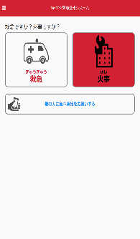



NET119は、

スマートフォン等からインターネットを利用して

119番通報ができるサービスです。  
聴覚や言語機能の障害によって音声での会話が困難な方が、

いつでも全国どこからでも通報場所を管轄する消防本部へ、

音声によらない通報をすることができます。

下記要件を満たすスマートフォン・タブレット・フィーチャーフォンから

サービスの利用が可能です。

※フィーチャーフォンの場合、一部機能が制限されることがあります

端末の対応機種



※1 GoogleChrome (Android）、Safari (iOS）をお使いください。

※2 @の直前又は先頭にピリオドやハイフンなどの記号があるアドレス（****.@○○.ne.jp）、

　ピリオドやハイフンなどの記号が連続しているアドレス(**...***@○○.ne.jp)は使用できません。

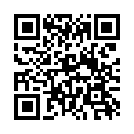

右のQRコード（https://net119.speecan.jp/m/check）から、

お使いのフィーチャーフォンでNET119を利用可能かどうか確認することが出来ます。

ページを開いて「現在位置確認」を押してください。

ご利用対象者

NET119は、以下の条件を満たす方にご利用していただけます。

●NET119による通報を受理する消防本部等の管轄地域内に在住している

●聴覚・言語機能に障がいがあり、音声電話による通報が困難な方

（身体障害者手帳が交付されている者のほか、音声電話による緊急通報が

困難であると消防本部が認めた者)



聴覚の障がい

言語機能の障がい

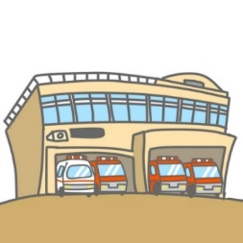

消防本部

NET１１９導入

消防管轄地域

登録方法

ご使用中の携帯通信端末でＱＲコードを読み取り、空メールを送信

してください。ＱＲコードが読み取れない場合、次のアドレス宛て

に、空メールを送ってください。

「r.kushirohokubu@net119.speecan.jp」



①QRコードから空メール送信

②申請用URLを記載したメールが届く

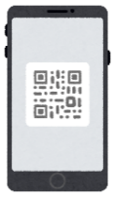

**ID/Pass**

③URLをクリックして、利用申請をする

消防署(管理者)が申請内容を確認し認可

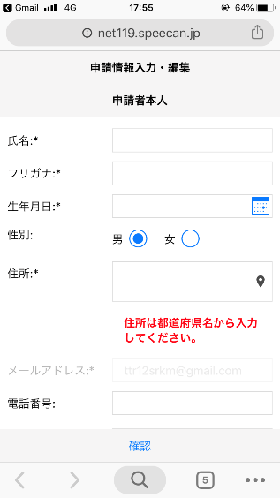

④登録完了

ID/パスワードが記載されたメールが届く

通報の流れ

NET１１９では、緊急時にスマートフォン等からインターネット回線を経由して、

消防本部に通報することができます。

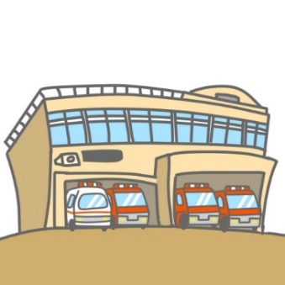

①緊急通報





**自宅**

②通報確認

**外出先**





③現場急行

また、管轄地域外から通報した場合でも、NET１１９番通報システム導入済みの地域であれば、サービス提供事業者に関係なく、緊急通報を、管轄する消防本部に通報できます。





A消防管轄地域

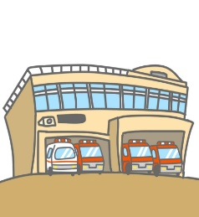



NET119システム

**A消防本部**

移動

B消防管轄地域

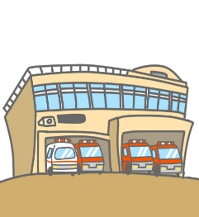



**B消防本部**

NET119でできること

かんたん操作で

通報ができる！

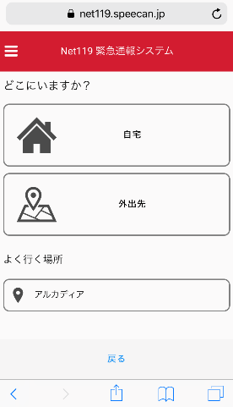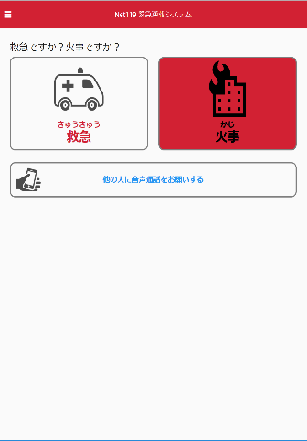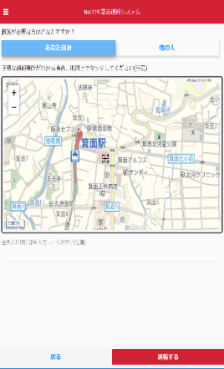

釧路北部消防事務組合通信指令室

電話番号：０１５－４８２－３２７６

Ｆ Ａ Ｘ：０１５－４８２－１６７６

メールアドレス

[hokubu@galaxy.ocn.ne.jp](mailto:hokubu@galaxy.ocn.ne.jp)

お問い合わせ先

鶴居村役場　保健福祉課福祉係

電話番号：０１５４－６４－２１１６

Ｆ Ａ Ｘ：０１５４－６４－２５５７

メールアドレス

tancho@vill.tsurui.lg.jp

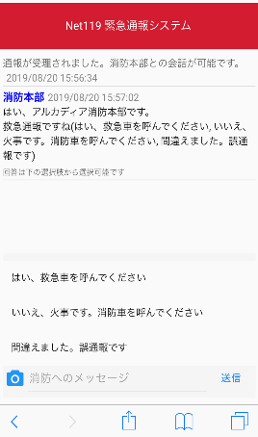

練習通報ができる

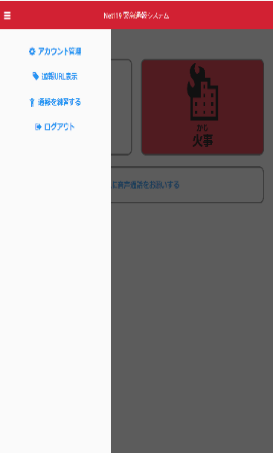

選択肢をタップするだけ

でも答えられます

チャット形式で

通報ができる！

音声読み上げ機能で、周りの人に代理通報を頼める

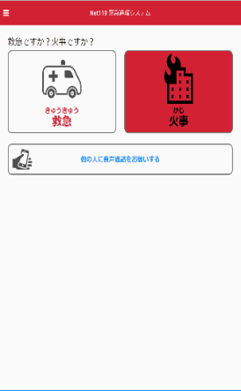

GPS機能で

位置情報を通報